第五讲 透镜及其应用
【考纲要求】
1．光的折射现象
2．凸透镜的焦点、焦距和主光轴
3．凸透镜的会聚作用和凹透镜的发散作用
4．凸透镜成放大、缩小的实像和成虚像的条件中
5．照相机、幻灯机、放大镜的原理
【命题趋势】
日常生活中常见的折射现象是填空题和简答题的最好物理模型。凸透镜对光线的作用在作图题中经常出现，特别是特殊光线经过凸透镜的折射光路图，同时，实验研究凸透镜成像规律，运用凸透镜成像规律，分析解决问题仍是这部分考试的重点。
【考点探究】
考点一、透镜的作用
【例1】完成下列光路图。
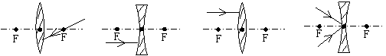 1 2 3 4
解析：图1中的透镜是凸透镜，对光线有会聚作用，经过焦点射向凸透镜的光线应该平行于主光轴射出；图2中的透镜是凹透镜，对光线有发散作用，平行于主光轴的光线经过透镜后被发散，光线的反向延长线经过透镜的焦点；图3中的透镜是凸透镜，平行于主光轴的光线应该被会聚到焦点；图4是凹透镜，经过光心的光线方向不变。
答案：
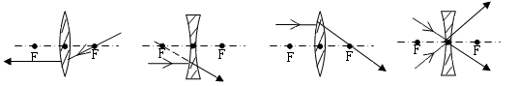
方法总结：透镜中的三条重要光线要掌握好，不光能根据入射光线画出折射光线，也应该能根据折射后的光线给出入射光线。
考点二 正确理解凸透镜成像规律
【例2】 一个物体到凸透镜的距离是30cm时，在光屏上得到一个放大的实像。若把物体沿凸透镜的主光轴移到距凸透镜45cm处，则成像的情况是（ ）
A放大的像 B缩小的像
C等大的像 D上述三种情况都可能
解析：凸透镜成像的性质与距离无关，由第一次成倒立、放大的实像可知f<u<2f.即f<30cm<2f,由此可判断焦距的范围是15cm<f<30cm.当物距为45cm时，物距肯定大于焦距，但由于焦距f在15cm 和30cm之间变化，所以三种情况都有可能。
答案：D
方法总结：凸透镜成像：
(1)物体在二倍焦距以外(u>2f)，成倒立、缩小的实像(像距：f<v<2f)，如照相机；
(2)物体在焦距和二倍焦距之间(f<u<2f),成倒立、放大的实像(像距：v>2f)。如幻灯机。
(3)物体在焦距之内（u<f）,成正立、放大的虚像。
【例3】
考点三 透镜的应用
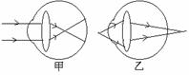
【例3】如图是眼睛的成像光路，下列说法正确的是( )
A、甲是近视眼，应戴凸透镜眼镜；乙是远视眼，应戴凹透镜眼镜；
B、 甲是远视眼，应戴凸透镜眼镜；乙是近视眼，应戴凹透镜眼镜；
C、甲是远视眼，应戴凹透镜眼镜；乙是近视眼，应戴凸透镜眼镜；
D、甲是近视眼，应戴凹透镜眼镜；乙是远视眼，应戴凸透镜眼镜。
解析：甲图中光线会聚于视网膜前，属于提前会聚，所以应配戴一个凹透镜使光线发散一些。从而使进入眼睛的 光线正好会聚于视网膜上，而乙图情况与甲图正好相反，所以应配戴凸透镜。
答案：D
方法总结：人的眼睛像一架神奇的照相机，晶状体相当于照相机的镜头（凸透镜），视网膜相当于照相机内的胶片。近视眼看不清远处的景物，需要配戴凹透镜；远视眼看不清近处的景物，需要配戴凸透镜。
【经典考题】
1．（2分）（2013•永州）透镜在我们的生活、学习中应用广泛，下列说法正确的是（ ）
 |  | A.近视眼镜利用了凹透镜对光的发散作用
 | B． | 照相时，被照者应站在镜头二倍焦距以内
 | C． | 显微镜的目镜成正立、缩小的虚像
 | D． | 借助放大镜看地图时，地图到放大镜的距离应大于一倍焦距
2．（3分）（2013•绵阳）凸透镜是一种基本光学元件，在生活中有广泛的应用．下列说法正确的是（ ）
 | A． | 用放大镜观察小物体时，小物体应放在一倍焦距与二倍焦距之间
 | B． | 如果是远视眼，应当用凸透镜加以矫正
 | C． | 照相机照全身照时，所成像是正立、缩小的实像
 | D． | 小孔成像和凸透镜成像都是由光的折射形成的
3．（2分）（2013•阜新）小丽同学把一个凸透镜正对着太阳光，在距离凸透镜20cm处得到一个最小最亮的光斑．若她用此来观察地图上较小的字，则凸透镜到地图的距离应（ ）
 | A． | 小于20cm | B． | 大于20cm小于40cm
 | C． | 等于40cm | D．w | 大于40cm
4．（2013齐齐哈尔）小云利用焦距为10cm的凸透镜进行了“探究凸透镜成像的规律”的实验，当光屏上出现烛焰清晰的像时，测得光屏到透镜的距离是40cm，则光屏上出现的是一个 （选填“放大”、“等大”或“缩小”）的实像。应用这一成像原理制成的光学仪器是 （答出一个即可）。
5．（2013四川自贡）在“探究凸透镜成像规律”的实验中，蜡烛、凸透镜、光屏在光具座上的位置如图所示．
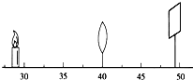
（1）其中明显还需要调整的是 。调整后恰好能从光屏上观察到倒立、 （选填“缩小”或“放大”的实像，该成像特点可作为 的原理（选填“照相机”或“电影放映机”）．
（2）此时，小明拿来一只眼镜放在蜡烛和凸透镜之间，且较靠近凸透镜．结果，光屏上原来清晰的像变模糊了，他只将光屏向远离凸透镜的方向移动适当距离时，又在光屏上观察到蜡烛清晰的像．由此可见，这只眼镜是 （填“凸”或“凹”）透镜，戴这种眼镜人的眼睛的缺陷是 （选填“近视”或“远视”）．
【模拟预测】
1．在探究凸透镜成像规律的实验中，小聪选用了焦距为10cm的凸透镜。他将凸透镜固定在光具座上50cm刻度线处，将点燃的蜡烛放置在光具座上35cm刻度线处，当光屏一动到如图26所示刻度线处时，在光屏上恰好呈现出烛焰清晰的像。如果将蜡烛从图中位置移动，关于该实验下列说法正确的是（ ）
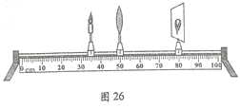
A．蜡烛向左移动2cm，光屏应向右移动到适当位置才能呈现烛焰清晰的像
B．蜡烛向右移动10cm，光屏应向右移动到适当位置才能呈现烛焰清晰的像

C．蜡烛向右移动2cm，光屏应向右移动到适当位置才能呈现烛焰清晰的像
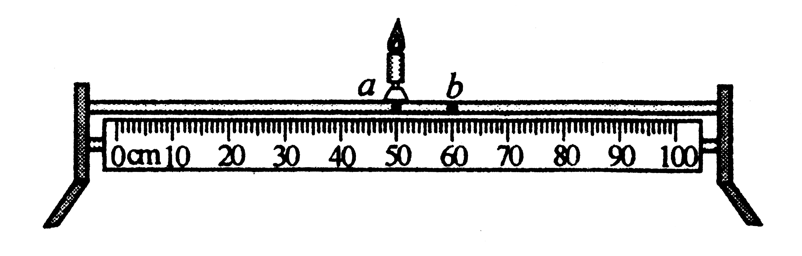
D．蜡烛移到20cm刻度线处，光屏应移动到70cm刻度线处才能呈现烛焰清晰的像
2.如图所示，将凸透镜固定在光具座上某位置（图中未标出），点燃的蜡烛放在光具座上的a点，调节光屏的位置，在光屏上得到烛焰清晰缩小倒立的像；将蜡烛从a点滑到b点后，再移动光屏，屏上得到清晰的像变小。则 （ ）
A．凸透镜位于a点左侧
B．凸透镜位于b点右侧
C．蜡烛在a点时，像距大于二倍焦距
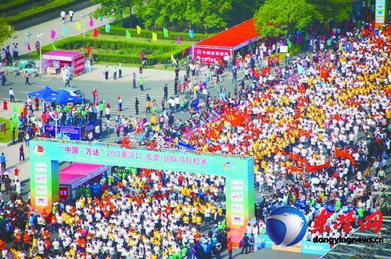
D．蜡烛在b点时，像距大于二倍焦距
3. 5月12日上午，央视5台直播了“中国万达”2013黄河口(东营)国际马拉松赛。此次比赛首次启用航拍，向国内外全方位展示赛事盛况，展现了东营市生态文明典范城市的发展成果。已知摄像机镜头相当于一个凸透镜，航拍时物距大于2倍焦距。关于航拍成像的性质，下列说法正确的是（ ）
A．放大、正立的实像 B．放大、倒立的实像
C．缩小、正立的实像 D．缩小、倒立的实像
4.把一物体放在凸透镜前，在凸透镜另一侧12cm处的光屏上得到一个缩小的实像，该凸透镜的焦距可能是（ ）
A.10cm B.12cm C.24cm D.6cm
5. 为了保证人们的安全，在城市的很多地方都安装了摄像头，该装置的光学统主要是凸透镜，通过该装置能记录车辆及行人 、 的实像.
6.图中凸透镜的焦距是10cm，蜡烛位置如图所示，光屏应放在透镜 侧 范围才能得到 的清晰实像。
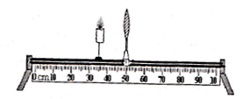
7．如图12所示，a、b、c、d是距凸透镜不同距离的四个点，F为焦点．日常生活中所用的几种光学仪器的成像原理与物体在不同点时的成像情况相对应，其中照相机是根据物体放在 点时的成像特点制成的，幻灯机是根据物体放在 点时的成像特点制成的．
a b c d
2f
F
F

8．小明用薄膜充水后制成水透镜模拟眼球中的晶状体，来比较正常眼、近视眼和远视眼的焦距大小。实验中测得甲图焦距为10cm，再将甲分别挤压成乙图、丙图的形状，并分别测量焦距，如图10所示。
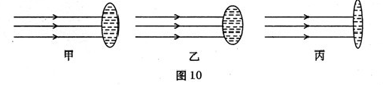
（1）测得焦距小于10cm的是图_______，模拟近视眼的是图_______。
（2）在同一位置，用甲、乙、丙透镜分别对着远处的某一物体，移动光屏得到清晰的像，其中像距较大的是____________图。
（3）目前很多近视患者戴隐形眼镜来矫正视力。隐形眼镜是一种直接贴在角膜表面的超
薄镜片，可随着眼球运动，其中心厚度只有0.05mm，则此镜片的边缘厚度_____________
0.05mm（选填“小于”、“等于”或“大于”)，此镜片对光有_______作用（选填“会聚”
或“发散”)。
参考答案

【经典考题】
1． A
2． B
3． A
4．放大 幻灯机（投影仪、电影放映机等其它合理的答案均可得分）
5．（1）光屏的高度，使蜡烛、凸透镜、光屏的中心在同一直线上；缩小；照相机．
（2）凹；近视
【模拟预测】
1．C
2．A
3．D
4．Ａ
5．倒立 缩小（或缩小倒立）
6．右侧，大于70cm，倒立放大
7．a；c
8．（1）乙；乙；（2）丙；（3）大于；发散

